 | ФИО (должность) | Курируемые вопросы | Контакты
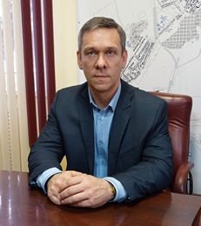 | ДЁМИЧЕВ  СЕРГЕЙ СЕРГЕЕВИЧ  Врио главы администрации муниципального района |  | 6-28-61 (приемная)  Кабинет № 30  aludin@adm.kaluga.ru
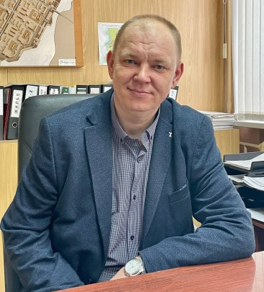 | ФОМИЧЕВ  РОМАН АЛЕКСЕЕВИЧ  Заместитель главы администрации муниципального района |  | 6-47-73  Кабинет № 18  romanfomichev77@yandex.ru
 | ДЁМИЧЕВ  СЕРГЕЙ СЕРГЕЕВИЧ  Заместитель главы администрации муниципального района |  | 6-80-00  Кабинет № 4  demichev.adm.lud@mail.ru
 | ФОМЕНКО  ЕЛЕНА ВЛАДИМИРОВНА  Заместитель главы администрации муниципального района |  | 6-46-54  6-25-22  Кабинет № 27  fomenko_ev@adm.kaluga.ru
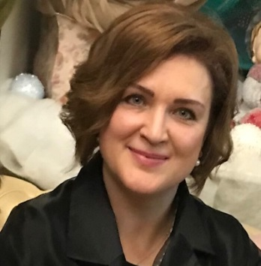 | МАКАРОВА  ИНГА ВЛАДИМИРОВНА  Заместитель главы администрации муниципального района |  | 6-28-92  Кабинет № 33  makarova_iv@adm.kaluga.ru
ОТДЕЛ БУХГАЛТЕРСКОГО УЧЕТА И ОТЧЕТНОСТИ
 | ИСКОВА  ИРИНА БОРИСОВНА  Заведующий отделом – главный бухгалтер | Планирование, организация, координация и контроль процесса формирования информации в системе бухгалтерского учета | 6-48-35  iskova_ib@adm.kaluga.ru  кабинет № 44
 | БАРКОВА  НАТАЛИЯ ВЛАДИМИРОВНА  Заместитель заведующего отделом | Планирование, организация, координация и контроль процесса формирования информации в системе бухгалтерского учета | 6-29-98  кабинет № 45
 | ПОЛЯКОВА  ЕЛЕНА ЕГОРОВНА  Главный специалист 1 разряда | Планирование, организация, координация и контроль процесса формирования информации в системе бухгалтерского учета | 6-60-37  кабинет № 42
 | ТАРАКАНОВА  ЕЛЕНА ДМИТРИЕВНА  Ведущий эксперт | Планирование, организация, координация и контроль процесса формирования информации в системе бухгалтерского учета | 6-60-37  tarakanchik1@yandex.ru  кабинет № 42
ОТДЕЛ ОРГАНИЗАЦИОННО-КОНТРОЛЬНОЙ И КАДРОВОЙ РАБОТЫ
 | Начальник отдела | Обеспечение своевременного и качественного выполнения задач и функций, возложенных на отдел. Взаимодействие с общественными организациями. Организация личного приема главы администрации | 6-29-13  titov_ev@adm.kaluga.ru  кабинет № 35
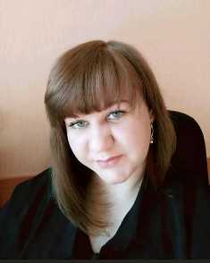 | ВОСТРОВА  ЕЛЕНА КОНСТАНТИНОВНА  Заместитель начальника отдела | Обеспечение своевременного и качественного выполнения задач и функций, возложенных на отдел. Контроль и координация документооборота | 6-28-67  vostrova_ek@adm.kaluga.ru  кабинет № 34
 | БЕЛЯКОВА  НАДЕЖДА АЛЕКСЕЕВНА  Главный специалист | Обеспечение кадровой работы в администрации МР, подготовка наградных материалов | 6-67-74  aludin@adm.kaluga.ru
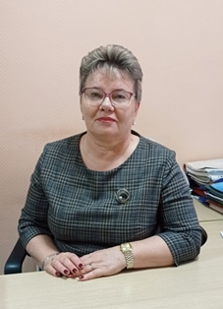 | БОНДАРЕВА  НИНА АЛЕКСАНДРОВНА  Ведущий эксперт | Обеспечение кадровой работы в администрации МР, подготовка наградных материалов | 6-67-74  aludin@adm.kaluga.ru
 | ГУНДАРОВА  ЮЛИЯ ВЛАДИМИРОВНА  Главный специалист | Принятие, регистрация и передача по назначению корреспонденции, ведение электронного документооборота. Обеспечение порядка работы приемной главы администрации МР. | 6-28-61  aludin@adm.kaluga.ru  кабинет № 30
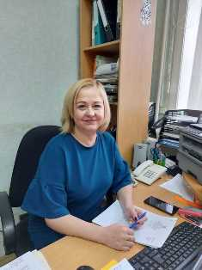 | КАЗАКОВА  ТАМАРА ВИКТОРОВНА  Главный специалист | Принятие, регистрация и передача по назначению корреспонденции, ведение электронного документооборота, контроль за своевременным исполнением документов (обращение граждан). | 6-88-89  aludin@adm.kaluga.ru  кабинет № 7
 | НОСОВА  ЕЛЕНА ЮРЬЕВНА  Ведущий эксперт | Регистрация исходящей корреспонденции, регистрация распоряжений администрации МР | 6-67-74  aludin@adm.kaluga.ru  кабинет № 37
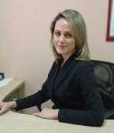 | КРЕТОВА  ОЛЬГА ВИКТОРОВНА  Главный специалист | Принятие, регистрация и передача по назначению корреспонденции, ведение электронного документооборота, контроль за своевременным исполнением документов (обращения граждан). | 6-88-89  aludin@adm.kaluga.ru  кабинет № 7
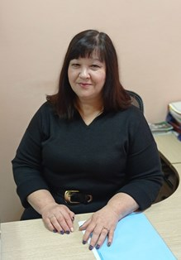 | ПЕТРОВА  ЛЮДМИЛА ВИКЕНТЬЕВНА  Главный специалист | Принятие, регистрация и передача по назначению корреспонденции, ведение электронного документооборота, контроль за своевременным исполнением документов. | 6-88-89  aludin@adm.kaluga.ru  кабинет № 7
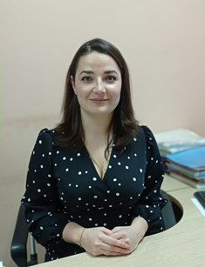 | ПАВЛОВА  НАТАЛЬЯ ВАСИЛЬЕВНА  Главный специалист | Ведение электронного документооборота, координация обращений в платформе обратной связи. Взаимодействие с общественными организациями. | 6-28-67  voloshenkova@adm.kaluga.ru  кабинет № 34
 | ЮДИНА  АННА МИХАЙЛОВНА  Ведущий эксперт | Ведение регистра нормативно-правовых актов, регистрация постановлений администрации МР | 6-67-74  aludin@adm.kaluga.ru  кабинет № 7
ЮРИДИЧЕСКИЙ ОТДЕЛ

 | КАТУНЦЕВА  ЛЮДМИЛА АНАТОЛЬЕВНА  Заведующий отделом | Общее руководство отделом. Юридическое сопровождение | 6-70-53  katuntseva@adm.kaluga.ru  кабинет № 22
 | СЕХИНА  ЕЛЕНА СЕРГЕЕВНА  Главный специалист | Юридическое сопровождение | 6-49-61  ludrs@adm.kaluga.ru  Кабинет № 12
 | СЕНИНА  ЕКАТЕРИНА ГЕННАДЬЕВНА  Главный специалист | Юридическое сопровождение | 6-49-61  Кабинет № 12
 | БОРДАЧЕВА  ОКСАНА СЕРГЕЕВНА  Ведущий эксперт | Юридическое сопровождение | 6-49-61  Кабинет № 12
ОТДЕЛ АРХИВНОЙ РАБОТЫ
г. Людиново, ул. Московская, д. 6

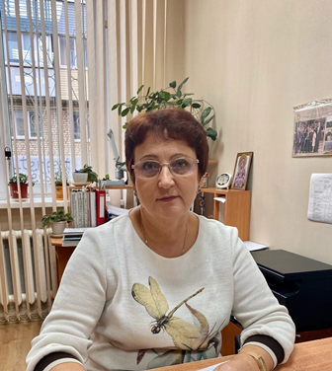 | МАКАРОВА  ОЛЬГА ВАЛЕРЬЕВНА  Начальник отдела | Обеспечение своевременного и качественного выполнения задач, возложенных на отдел. Осуществление взаимодействия с ведомственными архивами. Ведение приема граждан по личным вопросам. | 6-55-48  arhivlud@yandex.ru
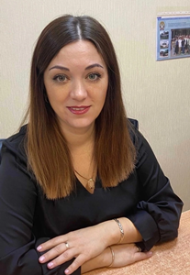 | МЕДВЕДЕВА  ЕЛЕНА АЛЕКСАНДРОВНА  Главный специалист | Осуществление в установленном порядке приема документов на государственное хранение от организаций, источников комплектования архива, ликвидированных предприятий и организаций. Исполнение запросов граждан и организаций. В отсутствии начальника отдела исполняет его обязанности | 6-55-48  arhivlud@yandex.ru
 | ГУРОВА  ЕКАТЕРИНА АЛЕКСАНДРОВНА  Ведущий эксперт | Осуществление в установленном порядке прием документов на государственное хранение в архив. Исполнение запросов граждан и организаций социально-правового характера, связанных с обеспечением законных прав и интересов заявителей. | 6-55-48  arhivlud@yandex.ru
ОТДЕЛ ЗАПИСИ АКТОВ ГРАЖДАНСКОГО СОСТОЯНИЯ
г. Людиново, ул. Московская, д. 6

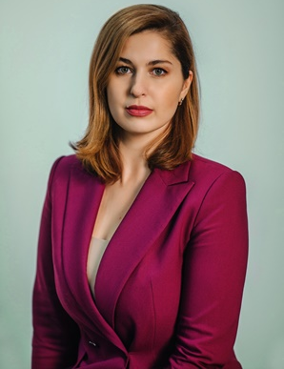 | ДЮКОВА  ЛЮДМИЛА АЛЕКСАНДРОВНА  Начальник отдела | Государственная регистрация актов гражданского состояния, работа с обращениями граждан | 6-37-81  otdelzags.ludinovo@yandex.ru
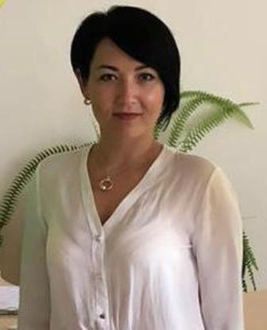 | ЕРОХИНА  НАТАЛЬЯ МИХАЙЛОВНА  Главный специалист | государственная регистрация актов гражданского состояния, работа с обращениями граждан | 6-52-98  otdelzags.ludinovo@yandex.ru
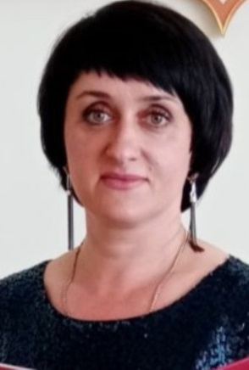 | СОРОКИНА  ВИКТОРИЯ ОЛЕГОВНА  Главный специалист | Государственная регистрация актов гражданского состояния, работа с обращениями граждан | 6-52-98  otdelzags.ludinovo@yandex.ru
 | ЕГОРЕНКОВА  МАРИНА МИХАЙЛОВНА  Ведущий эксперт | Государственная регистрация актов гражданского состояния, работа с обращениями граждан | 6-52-98  otdelzags.ludinovo@yandex.ru
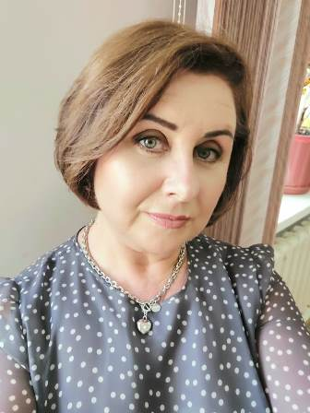 | ДЕНИСОВА  МАРИНА ВАСИЛЬЕВНА  Ведущий эксперт | Государственная регистрация актов гражданского состояния, работа с обращениями граждан | 6-52-98  otdelzags.ludinovo@yandex.ru
ОТДЕЛ ПО ДЕЛАМ ГО И ЧС, МОБИЛИЗАЦИОННОЙ РАБОТЕ

 | ГУРЯЕВ  ВЯЧЕСЛАВ ВАЛЕНТИНОВИЧ  Начальник отдела | Вопросы по ГО и ЧС | 8-910-510-34-77  gochsludreg@adm.kaluga.ru  кабинет № 14
 | ЛОКТИОНОВ  ИГОРЬ ЕГОРОВИЧ  Главный специалист | Мобилизационная работа | 8-910-510-34-77  gochsludreg@adm.kaluga.ru  кабинет № 15
 | ТЕРЕХОВА  ЕЛЕНА АЛЕКСАНДРОВНА  Главный специалист | Вопросы по ГО и ЧС | 8-910-510-34-77  gochsludreg@adm.kaluga.ru  кабинет № 14
ОТДЕЛ ДОРОЖНОГО И МУНИЦИПАЛЬНОГО ХОЗЯЙСТВА

 | ТИТОВ  ЭДУАРД ВИКТОРОВИЧ  Начальник отдела | Осуществление дорожной и муниципальной деятельности | 6-29-22  Кабинет № 19  titov_ev@adm.kaluga.ru
 | ШИРИНЯН  ВИКТОР ВИКТОРОВИЧ  Главный специалист | Осуществление дорожной и муниципальной деятельности | 6-23-55  orgludreg@adm.kaluga.ru  кабинет № 20
 | СТУКАН  ЮЛИЯ ЮРЬЕВНА  Главный специалист | Осуществление дорожной и муниципальной деятельности (газификация, ГТС, экология) | 6-23-55  gkhludreg2@adm.kaluga.ru  кабинет № 18
 | ГЛУХОВА  ПОЛИНА СЕРГЕЕВНА  Ведущий эксперт | Осуществление работы регулярных перевозок пассажирского транспорта | 6-23-55  vasyuchenkova_ev@adm.kaluga.ru  кабинет № 18
ОТДЕЛ АРХИТЕКТУРЫ И ГРАДОСТРОИТЕЛЬСТВА

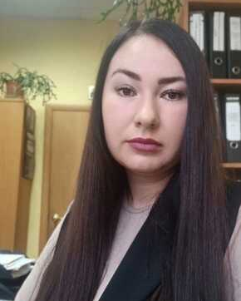 | БАКЛИНОВА  ОЛЬГА КОНСТАНТИНОВНА  Главный специалист | Осуществление градостроительной деятельности, выдача разрешений на строительство, на ввод в эксплуатацию объектов капитального строительство, разработка градостроительных планов земельных участков | 8-910-510-35-37  gludinovo@adm.kaluga.ru  кабинет № 8
 | КОЗАЕВА  ОЛЬГА АНАТОЛЬЕВНА  Главный специалист | Осуществление градостроительной деятельности, выдача разрешений на строительство, на ввод в эксплуатацию объектов капитального строительство, разработка градостроительных планов земельных участков | 8-910-510-35-37  gludinovo@adm.kaluga.ru  кабинет № 8
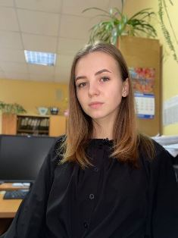 | ТАРАСЕНКО  АЛИНА АЛЕКСАНДРОВНА  Ведущий эксперт | Осуществление градостроительной деятельности, разработка градостроительных планов земельных участков. Согласование перепланировки и переустройства помещений. Выдача ордеров на земляные работы. | 8-910-510-35-37  gludinovo@adm.kaluga.ru  кабинет № 8
ОТДЕЛ КАПИТАЛЬНОГО СТРОИТЕЛЬСТВА И БЛАГОУСТРОЙСТВА

 | КАЛИНИН  СЕРГЕЙ ГЕННАДЬЕВИЧ  Заведующий отделом | Организация работы сотрудников отдела, контроль реализации Федеральных, областных и муниципальных проектов и программ, контроль исполнения муниципальных контрактов, обеспечение деятельности сотрудников отдела, подготовка предложений для профессионального обучения и ротации сотрудников отдела | 8-910-591-61-64  kalinin_sg@adm.kaluga.ru  кабинет № 1
 | КУЗНЕЦОВА  МАРИНА АНАТОЛЬЕВНА  Главный специалист | Содержание зеленых насаждений (спиливание, обрезка деревьев), содержание питьевых колодцев, уличное освещение | 8-910-591-61-64  Кабинет № 3
 | МАКСИМОВА  ИРИНА ВИКТОРОВНА  Ведущий эксперт | Размещение информационных и рекламных конструкций, содержание детских площадок, содержание пляжа и мест отдыха | 8-910-591-61-64  кабинет № 3
 | ПЕТРОВ  ЭДУАРД АНАТОЛЬЕВИЧ  Ведущий эксперт | Обращение с животными без владельцев, содержание площадок и объектов накопления ТКО, несанкционированные свалки мусора | 8-910-591-61-64  кабинет № 3
 | ПЕТРАКОВА  МАРИНА ВЛАДИМИРОВНА  Главный специалист | Работа административной комиссии, координация рассмотрения обращений граждан, курирование программы ФКГС | 8-910-591-61-64  кабинет № 1
ОТДЕЛ ПО УПРАВЛЕНИЮ ЖИЛИЩНЫМ ФОНДОМ И РАБОТЕ С НАСЕЛЕНИЕМ

 | МЕДВЕДЕВА  МАРИНА АНАТОЛЬЕВНА  Заместитель заведующего отделом | Прием юридических и физических лиц по вопросам относящимся к компетенции отдела.  Разработка и контроль программы «Повышение эффективности использования топливно-энергетических ресурсов в Людиновском районе».  Разработка и контроль программы «Обеспечение доступным и комфортным жильем населения Людиновского района».  Приватизация муниципального жилищного фонда, регистрация перехода права и права за гражданином в системе ТехноКад-Муниципалитет».  Работа с УК по заключению агентских договоров по начислению, сбору платежей за наем муниципальногожилищного фонда; ведение реестра муниципального жилищного фонда.  Решения по расчету предельных индексов изменения размера вносимой гражданами платы за коммунальные услуги.  Участие в работе комиссии по жилищным вопросам.  Осуществление организации мероприятий по переселению граждан из аварийного жилищного фонда. | 6-27-25  medvedeva_ma@adm.kaluga.ru кабинет № 11
 | ЛАЗАРЕВА  НАТАЛЬЯ АЛЕКСЕЕВНА  Ведущий эксперт | Прием юридических и физических лиц по вопросам ЖКХ, работе управляющих компаний.  Осуществление муниципального контроля в отношении муниципального жилищного фонда федеральными законами Калужской области в сфере жилищных отношений. Работа с населением, объектами жилищного фонда и ЖКХ.  Подготовка объектов жилищно-коммунального хозяйства к работе осенне-зимний период. | 8-910-510-34-25  кабинет № 11
 | ПЛАХОВА  ЕЛЕНА АНАТОЛЬЕВНА  Ведущий эксперт | Прием физических лиц по вопросам развития ТОС.  Организация работы и содействия органам территориального общественного самоуправления.  Выдача справок и выписок из домовых книг на основании предоставленных документов.  Участие в работе административной комиссии. | 8-910-510-34-25  кабинет № 11
 | РЕВКОВА  МАРИНА ИВАНОВНА  Главный специалист | Прием юридических и физических лиц по вопросам капитального ремонта многоквартирных домов, работе управляющих компаний.  Формирование краткосрочных планов реализации региональной программы капитального ремонта общего имущества в многоквартирных домах, расположенных на территории Людиновского района.  Участие в организации работы по проведению и контролю выполненных работ по капитальному ремонту многоквартирных домов.  Подготовка документации по проведению конкурса по отбору управляющей организации для управления многоквартирным домом. | 8-910-510-34-25  revkova_mi@adm.kaluga.ru  кабинет № 11
 | ТИМОШКИНА  НАТАЛЬЯ АНАТОЛЬЕВНА  Главный специалист | Прием физических лиц по жилищным вопросам.  Подготовка и участие в работе комиссии по жилищным вопросам.  Подготовка документов и формирование учетных дел граждан для предоставления социальных выплат на приобретение жилых помещений: молодым семьям, многодетным семьям, участникам и инвалидам ВОВ, участникам и инвалидам боевых действий в Чечне, Афганистане, инвалидам и семьям имеющих детей инвалидов, граждан отнесенной к категории - выехавшие из районов Крайнего Севера, граждан категории - переселенных из зон загрязнения по ЧАЭС.  Признание граждан малоимущими и постановка граждан в качестве нуждающихся в жилом помещении, предоставляемом из муниципального жилищного фонда по договорам социального найма, снятие с учета граждан в качестве нуждающихся в жилом помещении, предоставляемом из муниципального жилищного фонда;  осуществление организации мероприятий по переселению граждан из аварийного жилищного фонда. | 8-910-510-34-25  кабинет № 11
ОТДЕЛ АГРАРНОЙ ПОЛИТИКИ И РАЗВИТИЯ СЕЛЬСКИХ ТЕРРИТОРИЙ

 | ПИГАРЕВ  КИРИЛЛ АЛЕКСАНДРОВИЧ  Начальник отдела | Руководство отделом, осуществление реализации муниципальных программ. Осуществление муниципального земельного контроля. | 6-29-35  kachalov_dv@adm.kaluga.ru  кабинет № 28
 | ПЕТРОВА  СВЕТЛАНА МИХАЙЛОВНА Главный специалист | Осуществление реализации муниципальных программ. Сбор и подготовка отчетности о сельскохозяйственной деятельности | 6-29-35  svetlana.petrova2020@outlook.com  кабинет № 28
 | СТАРНЕНКОВА  НАТАЛИЯ МИХАЙЛОВНА  Ведущий эксперт | Подготовка информации для отчетов и ответов на запросы, входящих в компетенцию отдела. | 6-29-35  nataliastarnenkova@yandex.ru  кабинет№ 28
ОТДЕЛ ОРГАНИЗАЦИИ И ПРОВЕДЕНИЯ МУНИЦИПАЛЬНЫХ ТОРГОВ

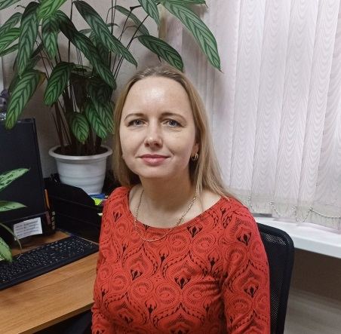 | АПОКИНА  ОЛЬГА СЕРГЕЕВНА  Начальник отдела | Организация и проведение муниципальных торгов (муниципальные закупки) | 6-53-39  omzludreg@adm.kaluga.ru  кабинет № 21
 | ВЕСЕЛОВА  МАРИЯ ВАЛЕНТИНОВНА  Главный специалист | Организация и проведение муниципальных торгов (муниципальные закупки) | 6-53-39  veselova_mv@adm.kaluga.ru  Кабинет № 21
 | КОСТИКОВА  НАТАЛЬЯ ПЕТРОВНА  Главный специалист | Организация и проведение муниципальных торгов (муниципальные закупки) | 6-53-39  Кабинет № 21
 | КОРНЮХОВА  ГАЛИНА ИГОРЕВНА  Ведущий эксперт | Организация и проведение муниципальных торгов (муниципальные закупки) | 6-53-39  Кабинет № 21
ОТДЕЛ ИНВЕСТИЦИЙ И ЭКОНОМИЧЕСКОГО РАЗВИТИЯ

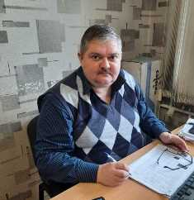 | ПЕЧАТКИН  АЛЕКСЕЙ СТАНИСЛАВОВИЧ  Начальник отдела | Общее руководство отделом.  Рассмотрение заявлений, предложений и жалоб физических и юридических лиц, государственных органов по экономическим вопросам.  Участие в разработке и реализации нормативно- правовых актов и программ социально-экономического развития района. | 6-52-92  pechatkin_as@adm.kaluga.ru  кабинет № 36
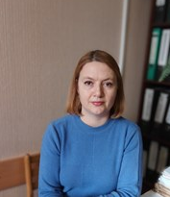 | КРИВЦОВА  ЕЛЕНА НИКОЛАЕВНА  Главный специалист | Разработка и осуществление мероприятий по реализации программы поддержки малого и среднего предпринимательства. Организационное и методическое сопровождение деятельности по реализации муниципальных программ. Подготовка сводного доклада по показателям оценки эффективности деятельности органов местного самоуправления. | 6-49-00  krivtsova_en@adm.kaluga.ru  кабинет № 40
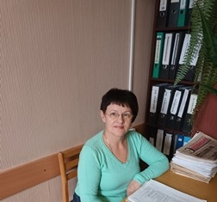 | МИХЕЕВА  ТАТЬЯНА АЛЕКСЕЕВНА  Заместитель начальника отдела | Анализ и прогнозирование социально-экономического развития муниципального района.  Поддержка субъектов малого и среднего предпринимательства. Подготовка сводной аналитической информации о текущем социально- экономическом развитии района и реализации приоритетных национальных проектов. Организационное и методическое сопровождение деятельности по реализации муниципальных программ на территории муниципального района. | 6-49-00  ek33ludreg@adm.kaluga.ru  кабинет № 40
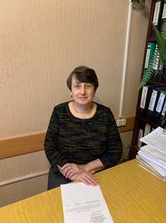 | МОРОЗОВА  ЕЛЕНА ЮРЬЕВНА  Ведущий эксперт | Разработка и утверждение муниципального задания и базового норматива затрат на оказание муниципальных услуг (выполнения работ) бюджетным и автономным учреждениям.  Вопрос снижениянеформальной занятости и погашения задолженности по заработной плате.  Организация работы по местным налогам. | 6-52-92  morozova_eu@adm.kaluga.ru  кабинет № 36
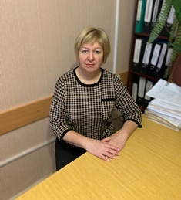 | ДОРУШЕНКОВА  ТАТЬЯНА ВЛАДИМИРОВНА  Главный специалист | Вопросы потребительского рынка.  Вопросы защиты прав потребителей. | 6-29-85  dorushenkova_tv@adm.kaluga.ru  кабинет № 41
ОТДЕЛ МУНИЦИПАЛЬНОГО ИМУЩЕСТВА И ЗЕМЕЛЬНЫХ ОТНОШЕНИЙ

 | АХРАМЕЕВ ДМИТРИЙ ВАЛЕРЬЕВИЧ  Заведующий отделом | Осуществление функций по управлению, владению, пользованию, распоряжению имуществом и земельными участками, руководство деятельностью отдела | 6-49-66  6-52-21  linkova_ov@adm.kaluga.ru  кабинет № 13
 | АМЕЛИНА  ЕКАТЕРИНА ВЛАДИМИРОВНА  Ведущий эксперт | Ведение реестра имущества, сделки с имуществом МОМР, МОГП, оформление документов по передаче имущества, постановка на кадастровый учет имущества, снятие с кадастрового учета, иные поручения | 6-52-21  кабинет № 4, 13
 | ПЕТРОВА  НАТАЛЬЯ ПАВЛОВНА  Ведущий эксперт | Ведение договоров аренды земельных участков, расчет арендной платы, иные поручения | 6-52-21  кабинет № 13
 | НОВИКОВА  ЮЛИЯ ВЛАДИМИРОВНА  Ведущий эксперт | Оформление документов о предоставлении в собственность земельных участков, иные поручения | 6-52-21  кабинет № 13
ГРУППА ФИНАНСОВОГО КОНТРОЛЯ

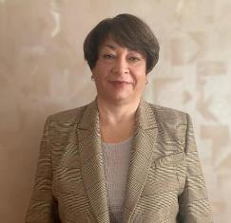 | ТИШКИНА  ТАТЬЯНА ВЛАДИМИРОВНА  Начальник группы | Осуществление проверки соблюдения подведомственными муниципальными учреждениями требований Бюджетного Кодекса РФ и ФЗ от 05.04.2013 № 44-ФЗ «О контрактной системе в сфере закупок товаров, работ, услуг для обеспечения государственных и муниципальных нужд» | 6-52-92  tishkina_tv@adm.kaluga.ru  кабинет № 36
ОТДЕЛ СПОРТА, ТУРИЗМА, МОЛОДЕЖНОЙ ПОЛИТИКИ И ИНФОРМАЦИОННОГО СОПРОВОЖДЕНИЯ

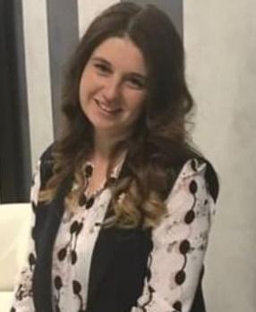 | РЫСИНА  ОЛЬГА АЛЕКСАНДРОВНА  Заведующий отделом | Организация, координирование и контроль работы отдела по направлениям: спорт, туризм, молодежная политика, информационное сопровождение деятельности администрации муниципального района, антинаркотическая комиссия,  ТКДНиЗП | 6-49-54  molludreg@adm.kaluga.ru  кабинет № 23
 | СТЕПИЧЕВА  МАРИЯ НИКОЛАЕВНА  Заместитель заведующего отделом | Выполнение функциональных обязанностей, делегируемых заведующим отдела, исполнение его обязанностей во время отсутствия, сопровождение сайта, подготовка отчетов | 6-60-99  кабинет № 23б
 | АЛЕКСЕЕВА  ЕВГЕНИЯ ВИКТОРОВНА  Главный специалист | ТКДНиЗП | 8-910-510-34-49  кабинет № 23а
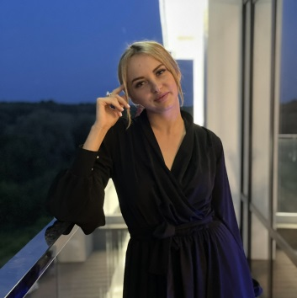 | АЛДОШИНА  МАРИЯ ВЛАДИМИРОВНА  Главный специалист | Информационное сопровождение деятельности администрации муниципального района | 6-60-99  кабинет № 23б
 | ДЕМЕНЧЕНКОВ  ДАНИИЛ ВАЛЕРЬЕВИЧ  Ведущий эксперт | Информационное сопровождение деятельности администрации муниципального района | 6-60-99  кабинет № 23б
 | СЛЕСАРЕВА  НАТАЛИЯ ВАЛЕРЬЕВНА  Ведущий эксперт | ТКДНиЗП | 8-910-510-34-49  кабинет № 23а
 | УЛЯКОВА  НАТАЛИЯ АЛЕКСАНДРОВНА  Главный специалист | Молодежная политика | 6-49-54  molludreg2@adm.kaluga.ru  кабинет № 23
ОТДЕЛ СОЦИАЛЬНОЙ ЗАЩИТЫ НАСЕЛЕНИЯ
г. Людиново, ул. Крупской, д. 1usznludreg@kaluga.ru

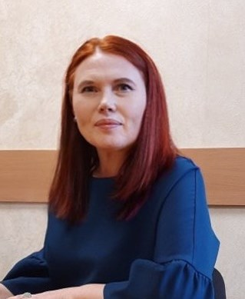 | НИКИШИНА  ТАТЬЯНА НИКОЛАЕВНА  Заведующий отделом | Организация и реализация переданных государственных полномочий в сфере социальной политики на территории МР | 6-49-18  nikishina969@gmail.com
ОТДЕЛ ПО РАБОТЕ С ИНВАЛИДАМИ, ВОЕННОСЛУЖАЩИМИ И ОБЩЕСТВЕННЫМИ
ОРГАНИЗАЦИЯМИ

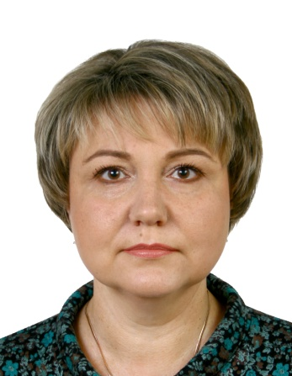 | ГРАЧЕВА  ОЛЬГА ПЕТРОВНА  Главный специалист 1 разряда | Реализация полномочий в сфере социальной поддержки инвалидов, семей с детьми инвалидами и граждан пожилого возраста;  Ведение учета денежных средств; Осуществление перечисления денежных средств на счета получателей пособий и компенсаций;  Предоставление заявок и отчетности в МТиСЗ | 6-77-01
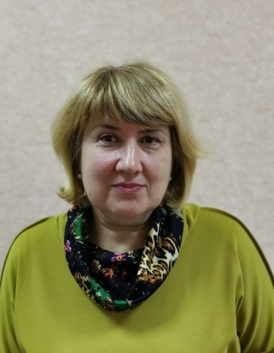 | КОНДАБАРОВА  ОЛЬГА ВАЛЕНТИНОВНА  Главный специалист | Осуществление деятельности по опеке и попечительству над совершеннолетними гражданами, признанными судом недееспособными | 6-13-08
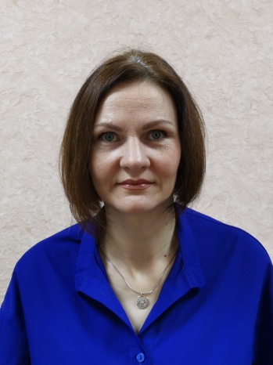 | НОВИКОВА  ЛЮДМИЛА АЛЕКСАНДРОВНА  Главный специалист | Реализация полномочий в сфере социальной поддержки инвалидов, семей с детьми инвалидами и граждан пожилого возраста;  Осуществление расчетов с кредитными организациями и ОПС;  выплаты гражданам, покинувшим территорию Украины;  Работа с гражданами, заключившими социальный контракт (ОИПД) | 6-77-01
ОТДЕЛ ЛЬГОТ И СУБСИДИЙ

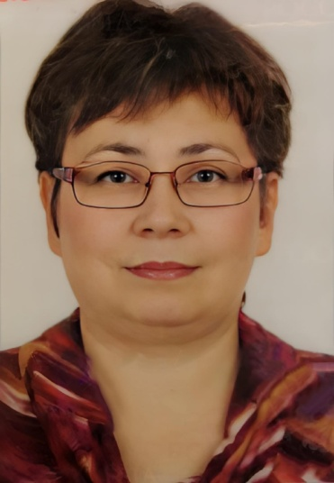 | СОКОЛОВА  ЛИЛИЯ ФАИЗОВНА  Начальник отдела | Назначение и выплата:  - ЕДВ ветеранам труда, ветеранам труда Калужской обл., труженикам тыла и реабилитированным лицам;  - ЕДК расходов на оплату жилья и коммунальных услуг;  - ЕДВ донорам;  - ЕДВ на приобретение топлива.  Прием документов и выдача удостоверений ветеранам труда и ветеранам труда Калужской обл. | 6-13-08
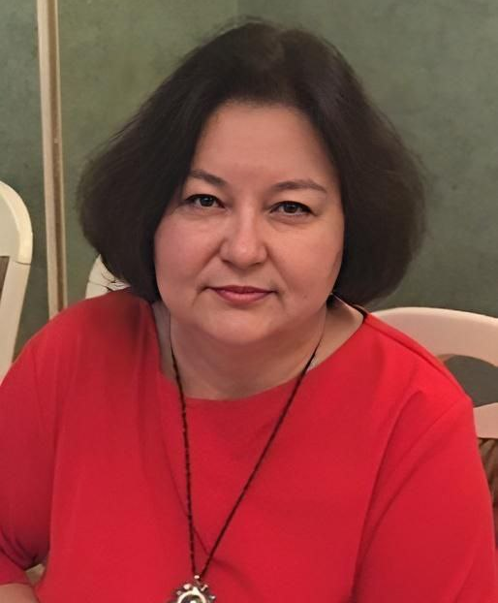 | БУЛАНКОВА  ЛЮДМИЛА АЛЕКСЕЕВНА  Ведущий эксперт | Назначение и выплата:  - ЕДВ ветеранам труда, ветеранам труда Калуж. обл., труженикам тыла и реабилитированным лицам;  - ЕДК расходов на оплату жилья и коммунальных услуг.  Прием документов и выдача удостоверений ветеранам труда и ветеранам труда Калужской обл. | 6-13-08
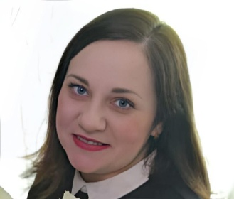 | ИВАШКИНА  ТАТЬЯНА ВЛАДИМИРОВНА  Главный специалист | Назначение и выплата:  - ЕДВ ветеранам труда, ветеранам труда Калуж. обл., труженикам тыла и реабилитированным лицам;  - ЕДК расходов на оплату жилья и коммунальных услуг;  - ЕДВ сельским специалистам;  Прием документов на выплату гражданам, покинувшим территорию Украины  Прием документов и выдача удостоверений ветеранам труда и ветеранам труда Калужской обл. | 6-25-22
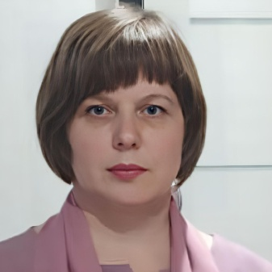 | ПОЛЯКОВА  ГАЛИНА ВАСИЛЬЕВНА  Главный специалист | Назначение и выплата субсидий; прием документов на выплату гражданам, покинувшим территорию Украины | 6-13-08
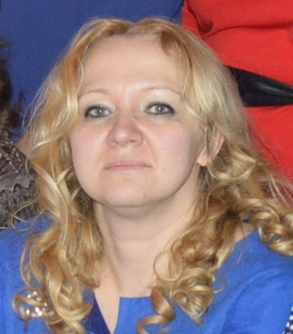 | ФИРСОВА  ОЛЬГА АНАТОЛЬЕВНА  Главный специалист | ГСП на основании СК | 6-28-09
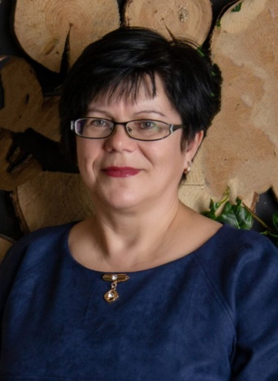 | ФУРСОВА  ВАЛЕНТИНА ИВАНОВНА  Главный специалист 1 разряда | Назначение и выплата субсидий | 6-28-09
ОТДЕЛ ПО ДЕЛАМ СЕМЬИ И ОТДЕЛЬНЫХ КАТЕГОРИЙ ГРАЖДАН

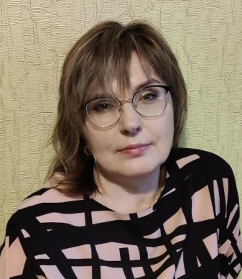 | ХЕБНЕВА  ГАЛИНА ЛЕОНТЬЕВНА  Начальник отдела | Учет граждан, имеющих трех и более детей, изъявивших желание получить земельный участок;  материальная помощь семьям с детьми;  организация мероприятий;  оказание ГСП и ГСП на основании СК;  учет граждан, находящихся на учете СОП, администратор БД, работа с гражданами, покинувшими территорию ЛНР, ДНР, Украины и прибывшими на территорию РФ | 6-13-08  6-28-09
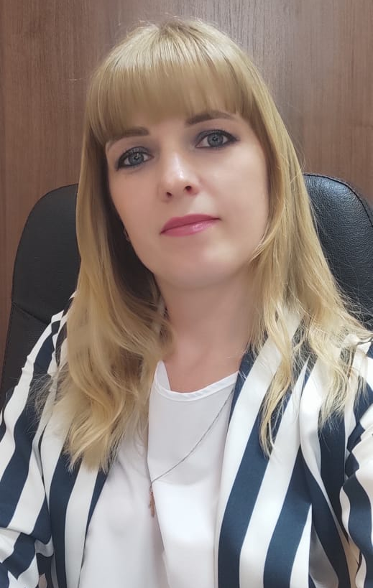 | ВАСИЧКИНА  ОЛЬГА ГЕННАДЬЕВНА  Главный специалист | проезд многодетным, проезд жел. и автом. транспортом, материальная помощь семьям с детьми, учет граждан, находящихся на учете СОП, оказание ГСП и ГСП на основании СК (ТЖС) | 6-28-09
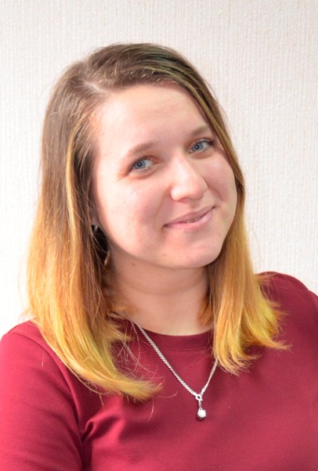 | ДРОЗДОВА  ЕЛЕНА АЛЕКСЕЕВНА  Главный специалист | проезд многодетным, проезд жел. и автом. транспортом, материальная помощь семьям с детьми, учет граждан, находящихся на учете СОП, оказание ГСП и ГСП на основании СК (ТЖС) | 6-13-08
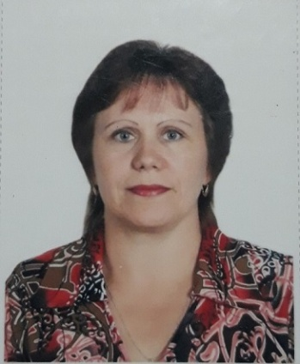 | КОЛЧИНЦЕВА  ЛЮБОВЬ НИКОЛАЕВНА  Главный специалист | ГСП на основании СК (ИП и ЛПХ), выплата на погребение, Работа с гражданами, покинувшими территорию ЛНР, ДНР, Украины и прибывшими на территорию РФ | 6-28-09
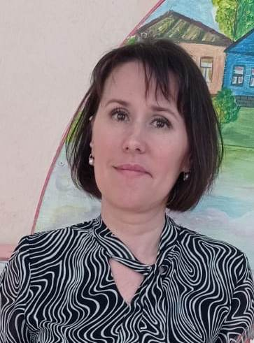 | ПРОШИНА  НАТАЛИЯ АЛЕКСАНДРОВНА  Главный специалист | Учет граждан, находящихся в трудной жизненной ситуации, государственная социальная помощь на основании социального контракта. | 6-28-09
ОТДЕЛ СОЦИАЛЬНЫХ ВЫПЛАТ

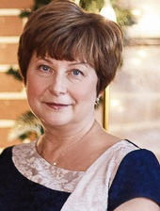 | МОРОЗОВА  СВЕТЛАНА АЛЕКСАНДРОВНА  Начальник отдела | Реализация полномочий в сфере социальной поддержки семей с детьми, в том числе многодетных семей. Выплаты пособий и компенсаций по законам Калужской области. | 6-37-88
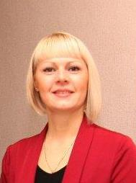 | ГУРИКОВА  ИРИНА АЛЕКСАНДРОВНА  Главный специалист | Выдача и продление справок (удостоверений) многодетного родителя, назначение компенсации многодетным семьям (ЖКУ). | 6-13-08
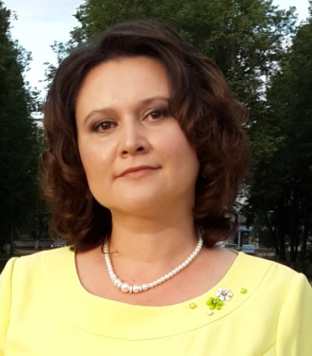 | КАУНОВА  ОЛЬГА ВЛАДИМИРОВНА  Главный специалист | Назначение и выплата пособий и компенсаций семьям с детьми, в том числе многодетным семьям. Консультирование граждан. | 6-37-88
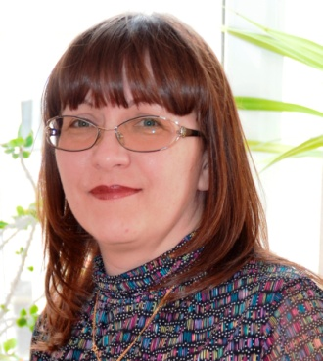 | КУРГАНСКАЯ  ВИКТОРИЯ ВИКТОРОВНА  Главный специалист | Работа с гражданами, покинувшими территорию ЛНР, ДНР, Украины и прибывшими на территорию РФ. Сбор документов для направления в МТиСЗ КО. Назначение социальной помощи супружеским парам в связи с юбилеем совместной жизни. | 6-13-08
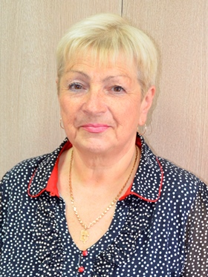 | КУЛЕШОВА  НАТАЛЬЯ БОРИСОВНА  Старший инспектор | Делопроизводство в ОСЗН. Работа с гражданами в части выдачи справок о проживании в зоне ЧАЭС. | 6-77-01
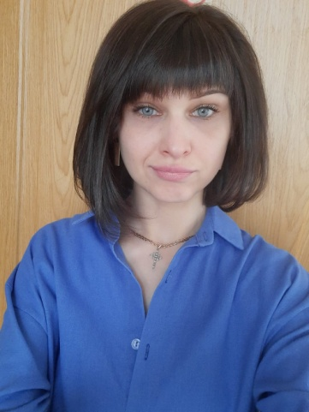 | ФЕДОТОВА  ЕЛИЗАВЕТА СЕРГЕЕВНА  Главный специалист | Работа с гражданами, покинувшими территорию ЛНР, ДНР, Украины и прибывшими на территорию РФ. Сбор документов для направления в МТиСЗ КО, охрана труда. | 6-37-88

